Информация
О реализации дорожной карты по внедрению ФГОС НОО и ФГОС ООО
В МБОУ «Казацкая СОШ» в 2018 – 2019 учебном году.
На 01.01.2019
 | Реализуют ФГОС соответствующего уровня образования | Не реализуют ФГОС
НОО | 53 | -
ООО | 46 | 14
СОО |  | 4
Всего | 99 | 18
Всего в % | 85% | 15%

В разрезе классов
 |  | Реализуют ФГОС соответствующего уровня образования | Не реализуют ФГОС
НОО | 1 | 17
 | 2 | 11
 | 3 | 18
 | 4 | 7
Всего |  | 99
ООО | 5 | 13
 | 6 | 7
 | 7 | 16
 | 8 | 10
 | 9 |  | 14
Всего |  | 46 | 14
СОО | 10 |  | 3
 | 11 |  | 1
Всего |  |  | 4
Всего |  | 99 | 18
Всего в % |  | 85 | 15
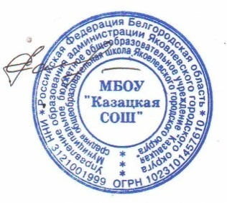
Директор: Сальтевская Н.В.

